《炼经成金®-经验萃取》课程大纲
- 课程背景：
您的企业是否遇到过以下的问题：
1、企业核心技术、业务集中在少数骨干手中，人才流失导致企业经营风险飞速上升。
2、经验型员工技术过硬、独挑大梁、不善分享，其他员工不会做，学不来，效率低。
3、师傅教的费劲、徒弟学的辛苦，传统师带徒式、碎片化经验传授，已无法满足组织发展要求。
4、企业业务迅速扩张，却无法高效批量复制经验型人才，非常缺乏基于岗位工作要求，可快速、精准传授的系统化内训课程。
- 课程收益：
- 对于企业或组织
1、提升参与者的能力：在学中学，在西中学，在教中学，提升参与者综合能力。
2、避免知识资产流失：人可以走，经验留下，将个人智慧当做组织的知识资产去管理。
3、降低组织试错成本：组织最大的成本是重复犯错的成本，可以避免员工重复犯错。
4、优化工作执行标准：一线打仗的人最有资格研究怎么打仗，优化标准，推动改革。
5、梳理专业培训内容：将经验转化为手册、课程、案例及成为内部接地气的内容。
6、构建内部学习文化：每个人都在教，每个人都在学，人人皆需为师，人人皆能为师。
7、梳理业务关联课件：培训不能脱离业务，由内部开发出接地气的课程内容。
8、打造人才培养体系，为企业创造价值最高的方式是培养人才，通过项目解决关键难题。
- 对于管理者或业务部门
- 提高经营决策质量和管理效率，
- 把能人和高手可以批量化复制，
- 快速迭代来应对外部变化环境，
- 随时随地快速培训，即学即用，
- 融洽团队氛围，提高培训转化率，
- 打造藏经阁，从而避免组织失忆。
- 课程时长：2天，6小时/天
- 课程对象：组织里经验型人才：如管理者，高绩效员工、HR等
- 课程方式：理论讲解+案例分析+行为引导+内容共创+汇报总结

课程大纲：

密谋——课前准备
炼金传说：正式踏入探索之旅
任务领取：前期准备工作与资源盘点
结盟起誓：团队建设与规则约定

第一讲：识矿——概念认知：循着经历看经验
一、识学习之本
1. 信息量
2. 有效率
3. 转化率
二、研经验之义
1. 经验的定义
2. 经验的意义
3. 经验的风险
4. 经验VS知识
三、明萃取之道
1. 经验萃取的概念
1）经验萃取VS工作总结
2）经验萃取VS复盘
3）经验萃取VS经验内化
4）经验萃取VS知识管理
2. 经验萃取的分类
1）个人式萃取
2）他人式萃取
3）团队式萃取
3. 经验萃取的要求
1）组织层面
2）业务层面
3）个人层面

第二讲：选矿——选题定位：循着经验选主题
一、确定萃取主题
1. 任务分析
2. 问题描述
二、明确萃取目标
1. 组织目标
2. 业务目标
3. 受众目标
三、分析受益对象
1. 对经验使用者
2. 对公司/组织
3. 对社会/行业
4. 对经验萃取者
四、规划预期产出
1. 适用对象
2. 运用场景
3. 成果目标
4. 风险难点
工具表单：《经验萃取选题模板》及范例
实操演练：请结合范例和模板，完成自己的《经验萃取选题》

第三讲：找矿——场景还原：循着主题萃内容
一、内萃型经验
1. 还原经历
2. 评估结果
3. 分析原因
4. 推演规律
5. 形成经验
二、萃取的思维
1. 发散扩展，打开思路
2. 依据定位，筛选内容
3. 结构思考，分类归纳
4. 纵深关联，细化演绎
三、萃取的工具
1. 百度脑图
2. MindMaster
3. MindManager
四、外萃型经验
1. 文——3-5篇高质文章
2. 人——3-5个专业高手
3. 书——3-5本经典书籍
4.课——3-5门经典课程
工具表单：《经验还原索引》及范例
实操演练：请结合范例和模板，完成自己的《经验还原索引》

第四讲：炼矿——经验提炼：循着内容定标准
一、资料/数据
1. 视频资料 2. 音频资料 3. 案例资料 4. 图片照片 5. 文档表格 6. 软件工具
二、信息/观点
1.定义/说明 2.融合/区分 3.叠加/缩减 4.解读/重构 5.比方/隐喻
三、方法/工具
1.流程 2.量表 3.口诀 4.话术 5.模板
四、模型/公式
1.层级/结构
2.并列/组合
3.矩阵/交叉
4.递进/循环
5.扩散/聚合
6.对比/强调
7.比喻/象形
五、理论/系统
1.原理/理论 2.思想/主义 3.体系/系统 4.流派/领域

第五讲：加工——运用转换：循着标准定方案
一、企业经验传承的主要载体
1. 手册
1）岗位操作手册 2）岗位带教手册
2. 课程
1）微课 2）短课 3）版权课
3. 案例
1）百问百答宝典 2）最佳实践案例集
4. 资料
1）书籍 2）论文 3）申报材料
二、企业落地计划制定
1. 计划事项
2. 完成时间及标准
3. 监督人
三、经验萃取成果汇报
1. 选题定位
2. 场景还原
3. 经验总结
4. 行动策略
5. 反思心得
工具表单：《经验萃取汇报模板》
课后作业：请结合模板，完成自己的《经验萃取汇报PPT》

第六讲：展览——经验集市：走进方案博物馆
1. 集市筹备
2. 成果广告
3. 成果展示
4. 成果评价
5. 奖励兑现
课程结束
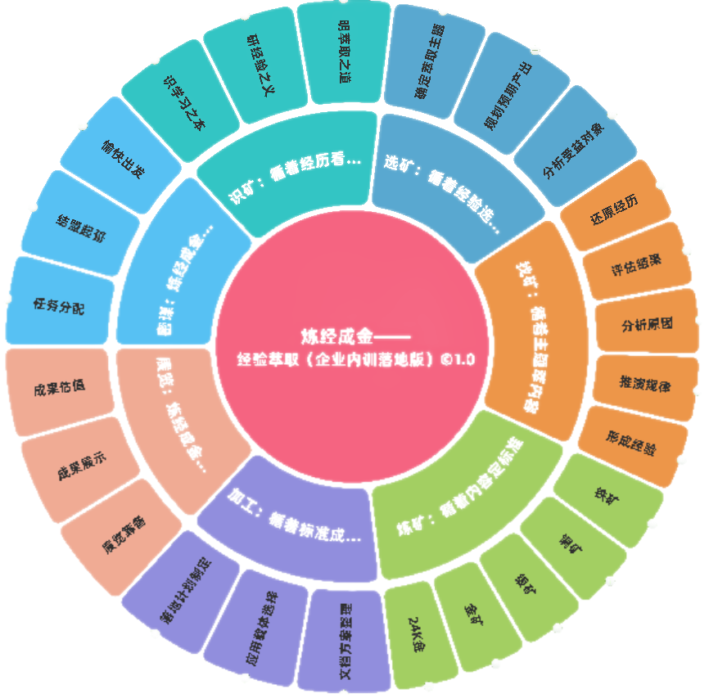

职业企业培训师：刘波—专业的企业知识传承和创新突破训练导师
讲师简介：  - 中国管理科学学会创新引导师  - 中国管理科学学会经验萃取师  - 中国管理科学学会学习设计师  - ISFAL&CSAL认证PALF专业行动学习催化引导师（MP）  - ISFAL&CSAL认证PALF专业行动学习催化引导师（SP）  - BTCC商业讲师技能认证  - AACTP翻转教练  - 中国讲师网认证TTT教练  - 毕业：211双一流研究生毕业  - 曾任：央企10年高管经验  经典课程：  - 《炼经成金®-经验萃取》  - 《左圆右方创新®思维与问题解决》  - 《职场局中局™新晋管理者的技能修炼》（剧本杀） | 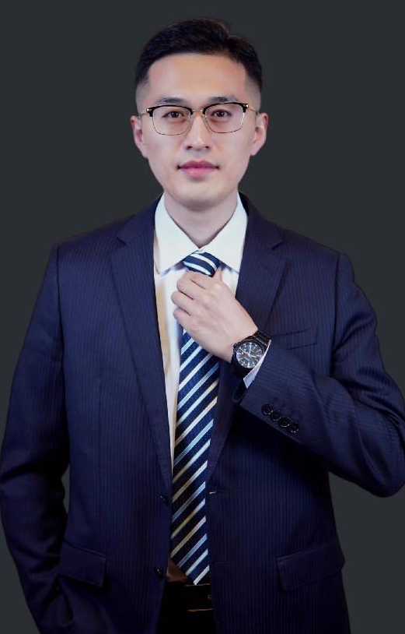
授课五大特色：
- 实战性：贴近企业真实场景，解决企业实际问题，训练后能够有效提升企业绩效。
- 实用性：所训练内容皆为企业常用工具、模式、方法，具有很强的实用性。
- 工具化：集合世上企业运转智慧工具，大量的实用经典工具传授给学员使用。
- 体验式：学员以沉浸式投入实践和使用为主，以必要的程序性知识输入为辅。
- 针对性：针对企业真实的痛点、盲点、卡点有针对性的设计教学内容。

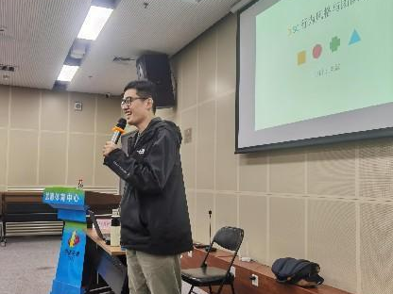 | 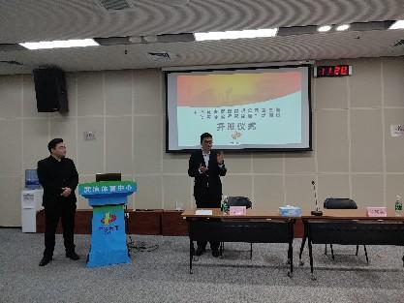
苏州建工集团 | 中体产业集团
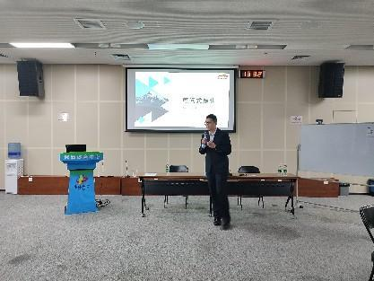 | 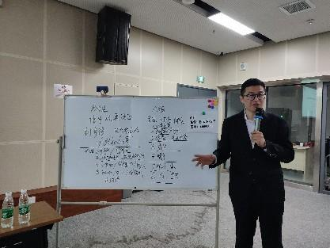
天津华润分公司 | 平安银行山东济南分行
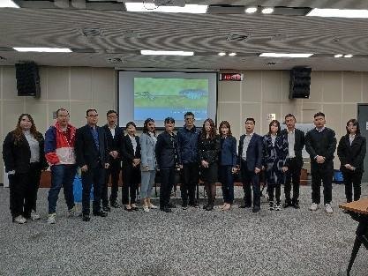 | 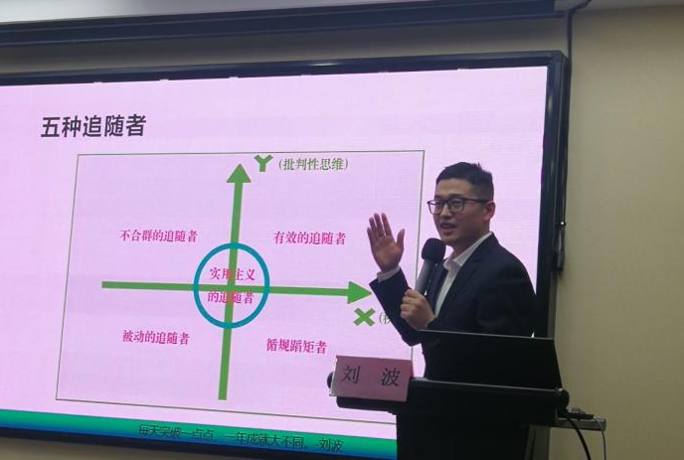
海底捞年会培训 | 鲁能化工集团山西晋中分公司
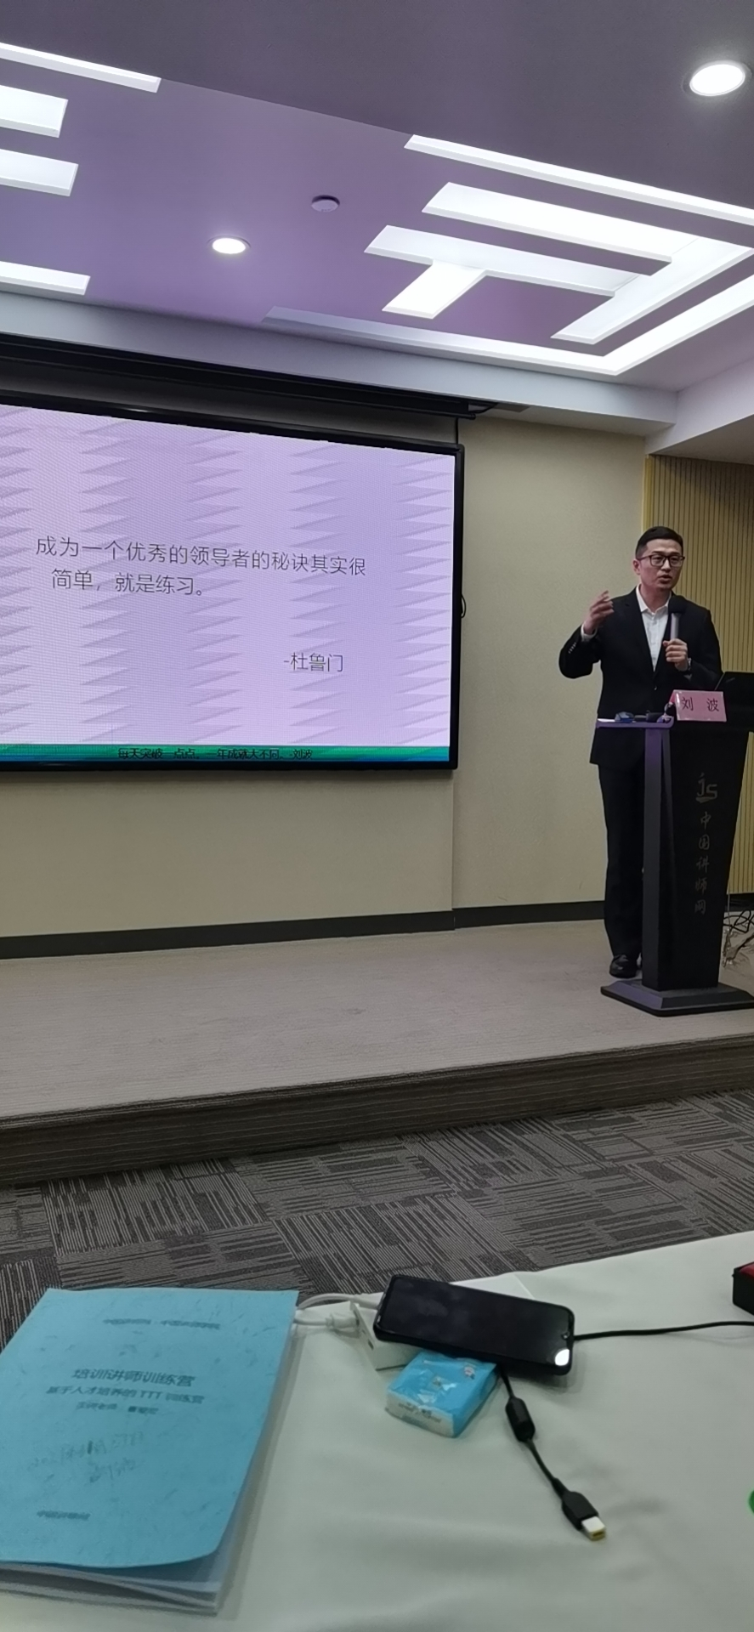 | 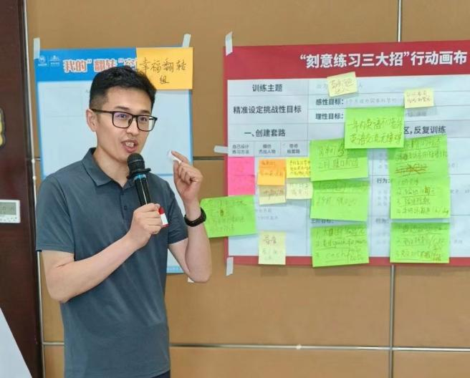
雪花啤酒北京朝阳分部 | 中国烟草山东滕州分局
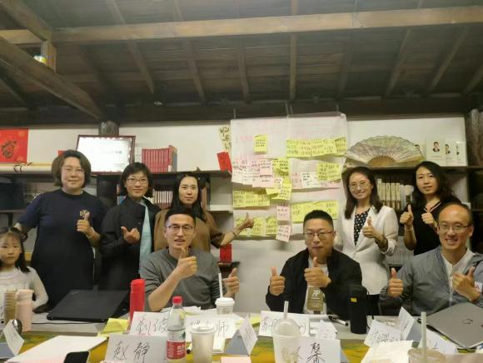 | 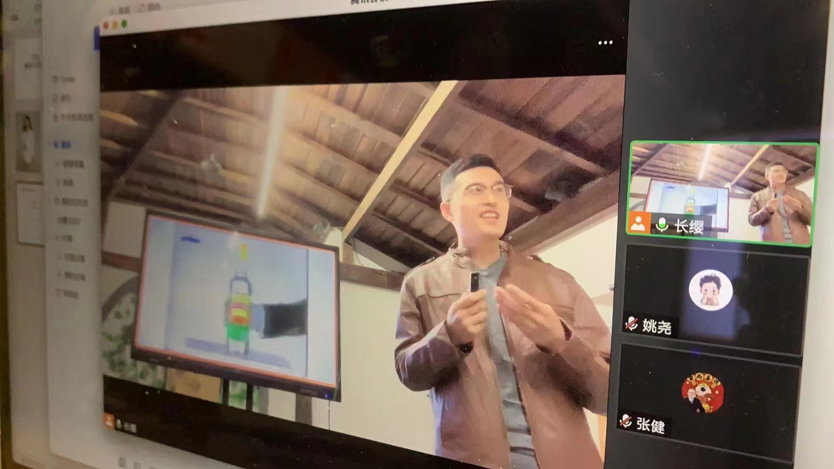
天津培训师俱乐部 | 线上虚拟引导催化
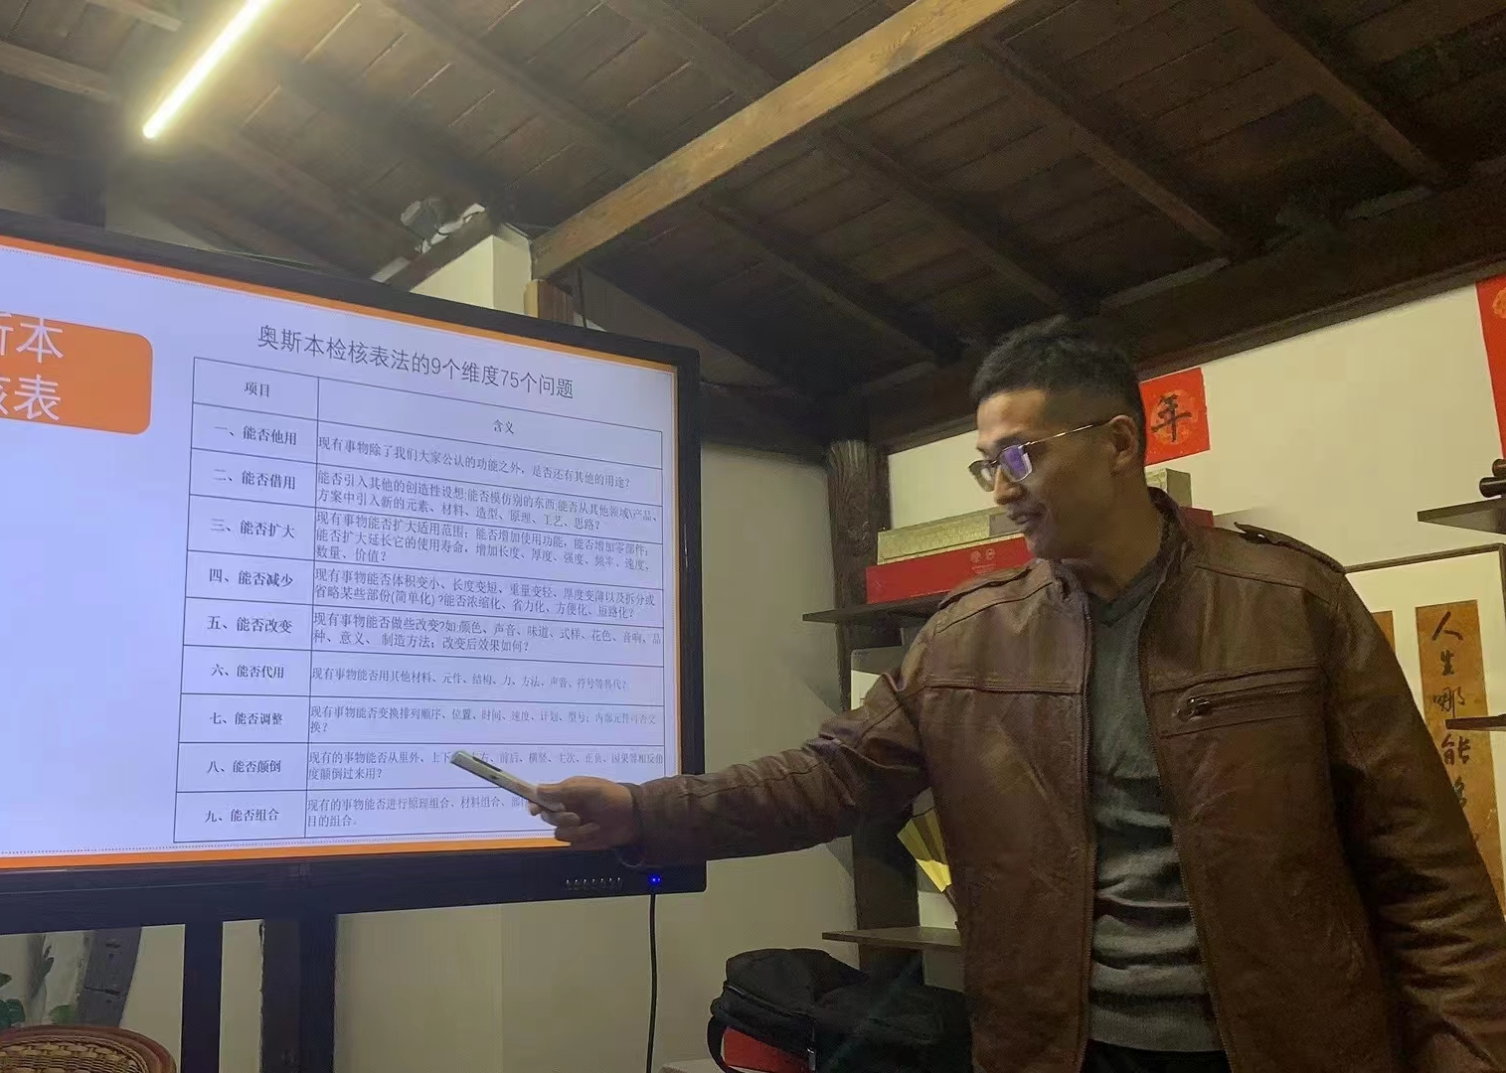 | 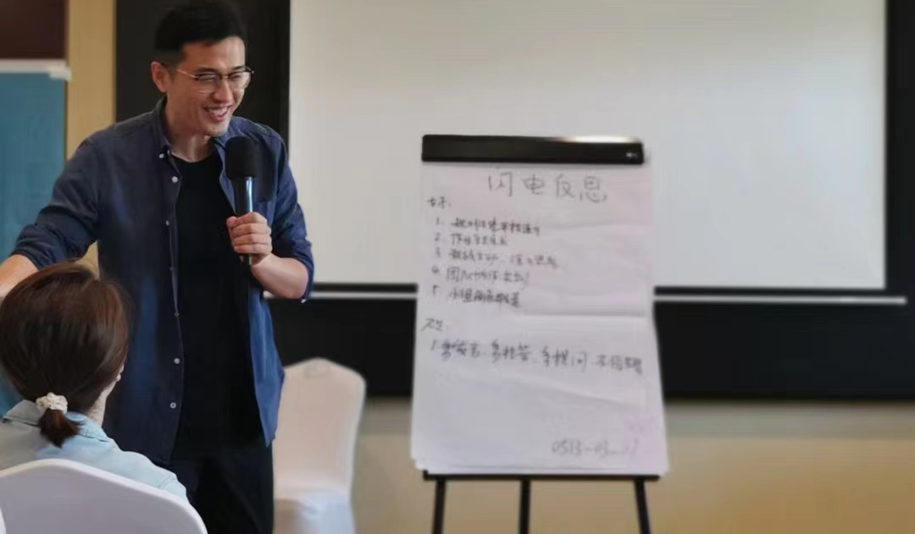
天津左圆右方创新课程 | 北京小米创新思维引导课程

